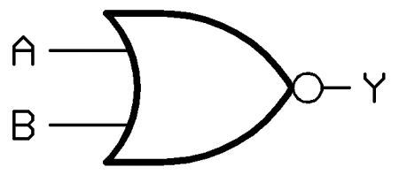Leonardo Job 1BI  
251580  
1. Representar Portas NOR e NAND com mais de duas entradas(Simbolos, Função e tabela de Verdade)  
  
Porta NOR

Função Inverso de porta OR

|  |  |  |  |
| --- | --- | --- | --- |
| A | B | C | S |
| 0 | 0 | 0 | 1 |
| 0 | 0 | 1 | 0 |
| 0 | 1 | 0 | 0 |
| 0 | 1 | 1 | 0 |
| 1 | 0 | 0 | 0 |
| 1 | 0 | 1 | 0 |
| 1 | 1 | 0 | 0 |
| 1 | 1 | 1 | 0 |

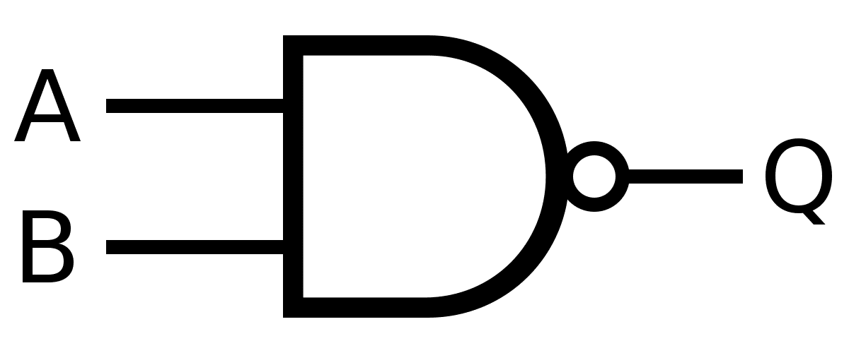NAND

|  |  |  |  |
| --- | --- | --- | --- |
| A | B | C | S |
| 0 | 0 | 0 | 1 |
| 0 | 0 | 1 | 1 |
| 0 | 1 | 0 | 1 |
| 0 | 1 | 1 | 1 |
| 1 | 0 | 0 | 1 |
| 1 | 0 | 1 | 1 |
| 1 | 1 | 0 | 1 |
| 1 | 1 | 1 | 0 |

2. Pesquisar sobre porta OU-EXCLUSIVO  
A porta OU-exclusivo (XOR) é um componente lógico que compara duas entradas e só acende (dá saída 1) quando as entradas são diferentes. Se as duas forem iguais — ambas 0 ou ambas 1 — a saída será 0. É como um interruptor de luz com dois botões: a luz acende só quando um botão está apertado e o outro não. Ela é muito usada em eletrônica, especialmente em somadores e sistemas que comparam ou codificam informações.

2.1Pesquisa sobre a porta COINCIDENCIA  
A porta de coincidência (XNOR) é como um detector de igualdade: ela só ativa (dá 1) quando as duas entradas são iguais seja 0 e 0 ou 1 e 1. Se forem diferentes, ela não ativa (dá 0). Imagine dois amigos tentando abrir uma porta juntos. A porta só abre se os dois fizerem o mesmo gesto ao mesmo tempo os dois apertam ou os dois soltam. Se um apertar e o outro não, a porta fica fechada. Essa lógica é usada em sistemas que precisam verificar se duas informações são iguais.

3. Esboce os circuitos Obtidos a partir das seguintes expressões:  
  
1.s